Отчет по лабораторной работе №6: Модель ‘Распостронение эпидемии’

*дисциплина: Математическое моделирование*

Карташова Алиса Семеновна, НФИбд-03-18

Содержание

# Введение

## Цель работы

Изучить простейшую модель эпидемии. Построить модели 2-х случаев распостранения болезни

## Задачи работы

Выделим основные задачи работы:

1. Рассмотреть простейшую модель ипедемии:  
  
 - Изучить модель эпидемии с условием того, что число заболевших не превысит критического значения  
 - Изучить модель эпидемии с условием того, что число заболевших привышает критическое значение  
  
2. Построить модели 2-х случаев распостронения болезни:   
  
 - Если $I(0) \leq I^*$  
 - Если $I(0) > I^*$

# Терминология. Условные обозначения

Рассмотрим простейшую модель эпидемии. Предположим, что некая изолированная популяция, состоящая из N особей подразделяется на три группы:

* Первая группа - это восприимчивые к болезни, но пока здоровые особи, обозначим их через $S(t)$.
* Вторая группа – это число инфицированных особей, которые также при этом являются распространителями инфекции, обозначим их $I(t)$.
* Третья группа, обозначающаяся через $R(t)$– это здоровые особи с иммунитетом к болезни.

До того, пока число заболевших не превысит критического значения $I^{*}$, считаем, что все больные изолированы и не заражают здоровых. Когда $I(t)>I^{*}$ тогда инфицированые способны заражать восприимчивых к болезни особей.

Таким образом, скорость изменения числа $S(t)$ происходит по следующему закону:

$$\frac{dS}{dt}=\left\{\begin{matrix} −αS,I(t)>I^{*} \\ 0,I(t)≤I^{*}\end{matrix}\right.$$

Поскольку каждая восприимчивая к болезни особь, которая, в конце концов, заболевает, сама становится инфекционной, то скорость изменения числа инфекционных особей представляет разность за единицу времени между заразившимися и теми, кто уже болеет и лечится, и выражается следующей формулой:

$$\frac{dS}{dt}=\left\{\begin{matrix} α−βI,I(t)>I^{*} \\ −βI,I(t)≤I^{*}\end{matrix}\right.$$

А скорость изменения выздоравливающих особей (при этом приобретающие иммунитет к болезни):

$$\frac{dR}{dt}=βI$$

* $α$- коэффициент заболеваемости
* $β$- коэффициент выздоровления

Для того, чтобы решения соответствующих уравнений определялось однозначно, необходимо задать начальные условия .Считаем, что на начало эпидемии в момент времени $t=0$ нет особей с иммунитетом к болезни $R(0)=0$, а число инфицированных и восприимчивых к болезни особей $I(0)$ и $S(0)$ соответственно.

Для анализа картины протекания эпидемии необходимо рассмотреть два случая:

$I(0)≤I^{*}$

$I(0)>I^{*}$

# Выполнение лабораторной работы

## Формулировка задачи:

**Вариант 57**

На одном острове вспыхнула эпидемия. Известно, что из всех проживающих на острове ($N=12159$) в момент начала эпидемии ($t=0$) число заболевших людей (являющихся распространителями инфекции) $I(0)=169$, А число здоровых людей с иммунитетом к болезни $R(0)=17$. Таким образом, число людей восприимчивых к болезни, но пока здоровых, в начальный момент времени $S(0)=N−I(0)−R(0)$.

Постройте графики изменения числа особей в каждой из трех групп.

Рассмотрите, как будет протекать эпидемия в случае:

1. Если $I(0)≤I^{*}$
2. Если $I(0)>I^{*}$

## Решение

*Коэффиценты:*

Коэффициент заболеваемости:

a = 0.01

Коэффициент выздоровления:

b = 0.02

*Начальные значения:*

Общая численность популяции:

$N=12159$

Количество инфицированных особей в начальный момент времени:

$I(0)=169$

Число здоровых людей с иммунитетом к болезни:

$R(0)=17$

Количество восприимчивых к болезни особей в начальный момент времени вычисляется следующей формулой:

$S0=N−I0−R0$

*Код на Julia:*

using Plots  
using DifferentialEquations  
  
a = 0.01;  
b = 0.02;  
  
N = 12159;  
I0 = 169;  
R0 = 17;  
  
S0 = N - I0 - R0;  
  
# случай, когда I(0)<=I*, т.е число заболевших не привышает критического значения  
 function sys1(du,u,p,t)  
 du[1] = 0  
 du[2] = -b*u[2]  
 du[3] = b*u[2]  
 end  
 u0 = [S0, I0, R0]  
 tspan = (0, 200)  
 p = ODEProblem(sys1, u0, tspan)  
 sol = solve(p, timeseries_steps = 0.01);  
  
plot(sol,  
 label = ["S(t)-восприимчивые к болезни особей" "I(t) - инифицированные особи" "R(t) - Здоровые люди с иммунитетом"],  
 title = "Модель заражания I(0)<=I*",  
 titlefontsize = 10)  
  
  
# случай, когда I(0)>I*, т.е число заболевших привышает критическое значение,  
# т.е. инфицированные способны заражать восприимчивых  
 function sys2(du,u,p,t)  
 du[1] = -a*u[1]  
 du[2] = a*u[1] - b*u[2]  
 du[3] = b*u[2]  
 end  
 u0 = [S0, I0, R0]  
 tspan = (0, 1000)  
 p2 = ODEProblem(sys2, u0, tspan)  
 sol2 = solve(p2, timeseries_steps = 0.01);  
  
plot(sol2,  
 label = ["S(t)-восприимчивые к болезни особей" "I(t) - инифицированные особи" "R(t) - Здоровые люди с иммунитетом"],  
 title = "Модель заражания I(0)>I*",  
 titlefontsize = 10)

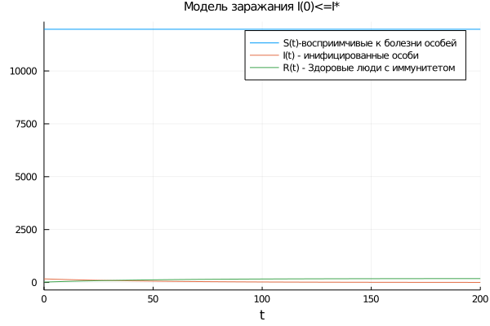

Figure 1: Модель заражения №1

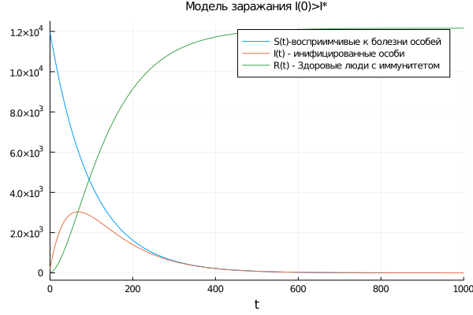

Figure 2: Модель заражения №2

# Выводы

Мы изучили простейшую модель эпидемии и построили модели 2-х случаев распостронения болезни